VELKOMEN TIL DEN 63. 0LDESTAFETTEN

Olden idrettslag inviterer til den 63. Oldestafetten søndag 30.april 2017.

Som tidlegare år kan ein melde på lag i klassane Gutar, Jenter, Veteran, Damer og Herrar. Det har også blitt ein tradisjon å arrangere stafettleik for barn før starten på gutestafetten. Dette er ein ministafett for dei frå 6 til 10 år, der vi grupperer laga tilfeldig, med fire på kvart lag, og der alle får ein liten premie. I fjor deltok 8 lag på dette arrangementet.

Også i år vil vi ha med ein Open klasse. Dette er tenkt å vere eit uhøgtideleg innslag for dei som ikkje er tykkjer dei er godt nok trente til å vere ved i ordinære klassar. Det passar for bedriftslag, familielag eller grendalag osv som vil delta litt meir uformelt. Vi køyrer damer og herrar i same klasse her og ser gjerne at det blir blanda lag. Starttidspunkt blir vurdert nærare på stafettdagen, men blir sannsynlegvis samtidig med Veteran eller Damer.

Vi ber laga vere merksame på at det kan bli litt endringar i starttidspunkta for dei vaksne klassane i forhold til oppsett plan.
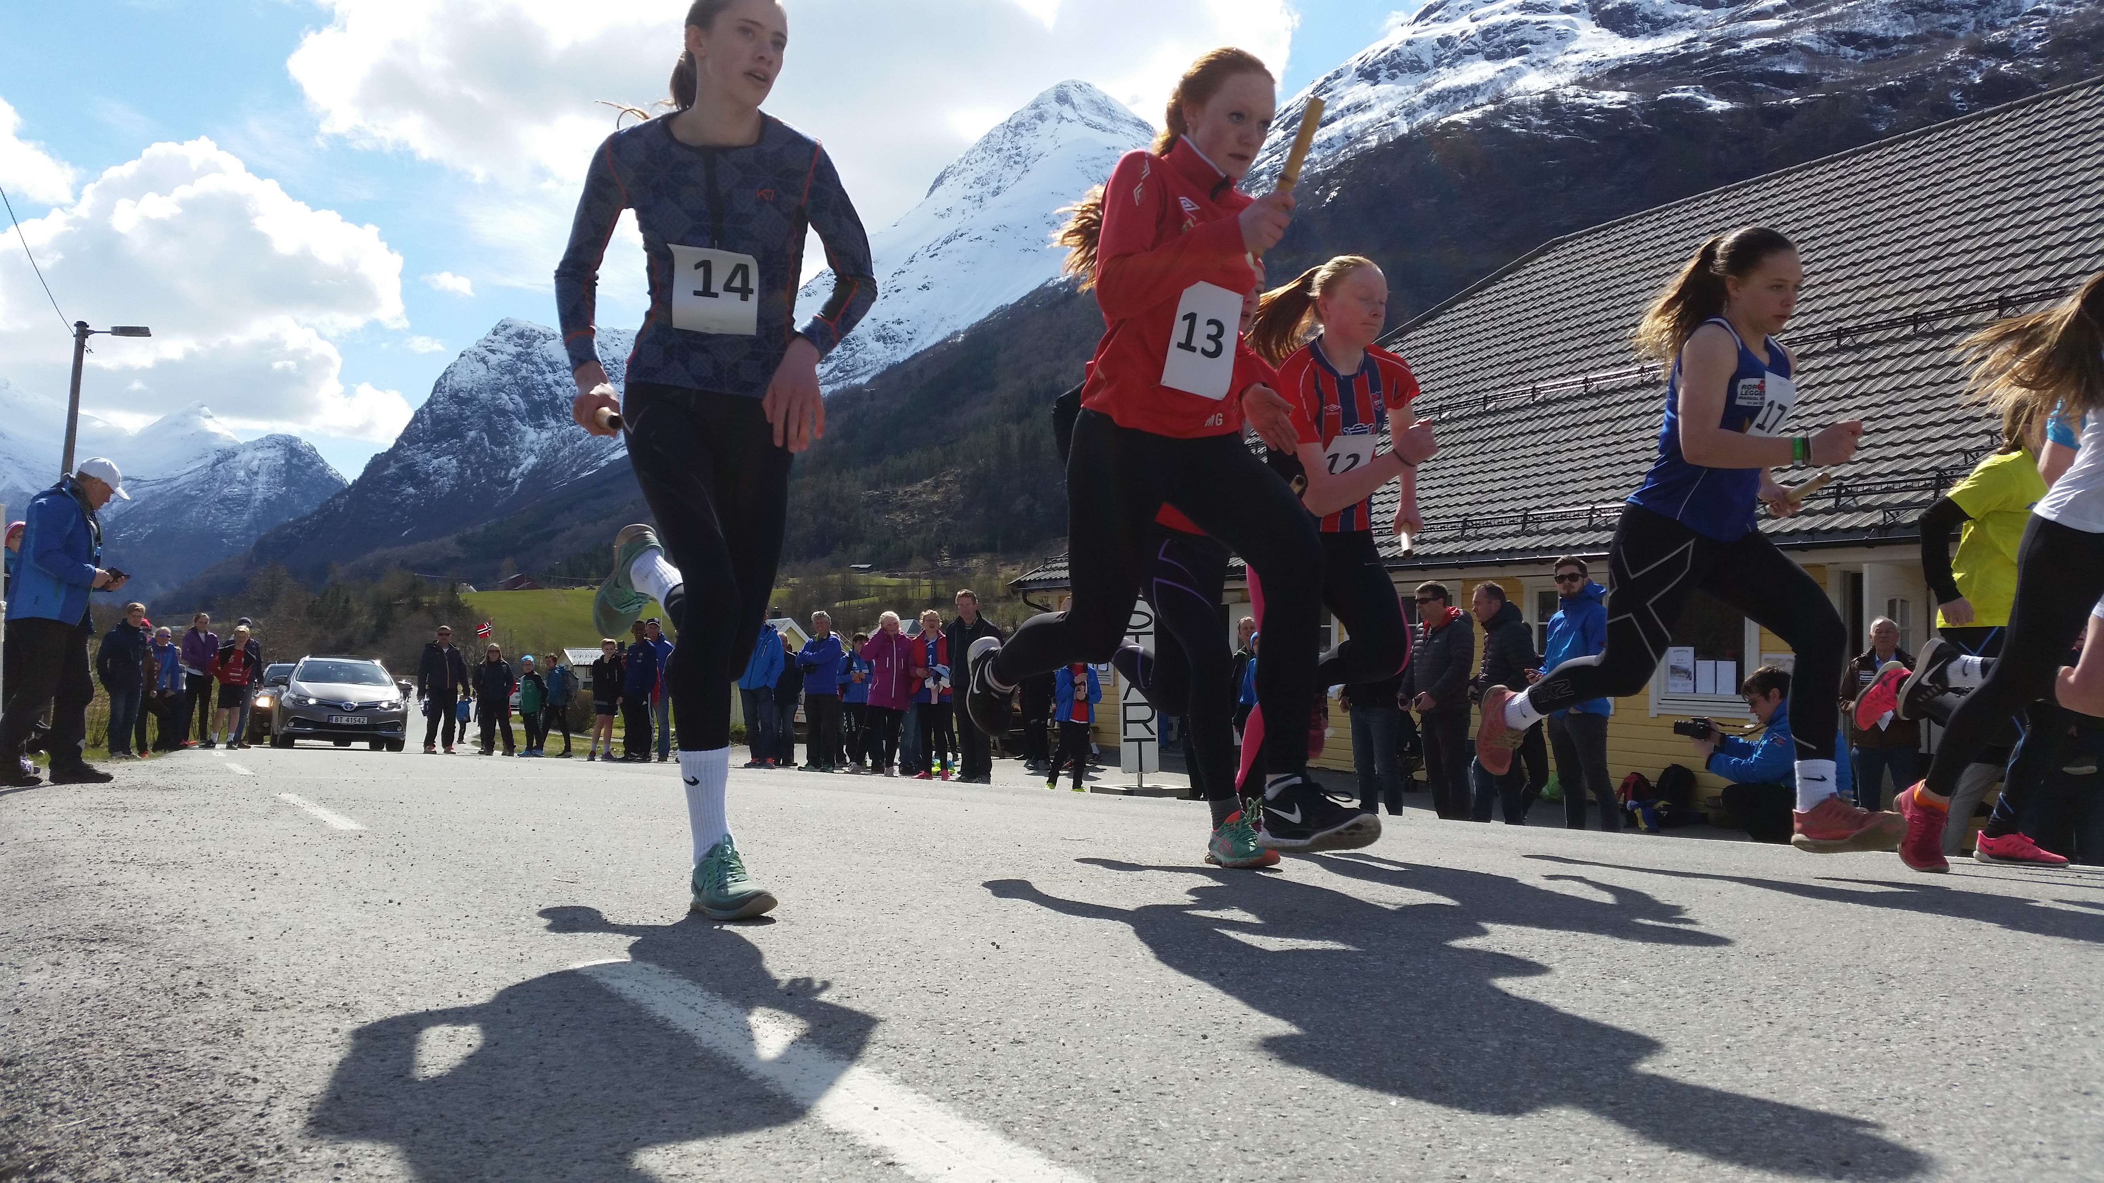
Kl 13.00 - Defilering
Kl 13.30 - Ministafetten
Kl 14.00 - Gutestafetten
Kl 14.20 - Jentestafetten
Kl 14.35 - Veteran og Open klasse
Kl 14.50 - Damer
Kl 15.05 - Herrar
Kl 15.20 - Premieutdeling

ETAPPAR GUTAR OG JENTER
1. 490m 200m asfaltert landeveg, 240m unna gardsveg/terreng, 50m svak stigning.
2. 370m 120m stigning grasmark/gardsveg, deretter tilnærma flat gardsveg.
3. 600m Lett kupert gardsveg/grasmark.
4. 200m Kupert gardsveg med asfalt til slutt.
5. 380m Asfaltert landeveg med litt stigning siste 100 m mot mål.

ETAPPAR VETERAN, DAMER OG OPEN KLASSE

1. 610m 200m asfaltert landeveg, 240m unna gardsveg/terreng, 170m svak stigning.
2. 440m Tilnærma flat gardsveg.
3. 805m Lett kupert gardsveg/grasmark 470m, så stigning 250m, unna 85m til slutt.
4. 440m 100m landeveg svakt unna, 340m flat asfaltert landeveg.
5. 380m Asfaltert landeveg med litt stigning siste 100 m mot mål.

ETAPPAR HERRAR

1. 825m 375m asfaltert landeveg, 280m unna gardsveg/terreng, 170m svak stigning.
2. 440m Tilnærma flat gardsveg.
3. 805m Lett kupert gardsveg/grasmark 470m, så stigning 250m, unna 85m til slutt.
4. 750m 100m landeveg svakt unna, 300m stigning gardsveg/grasmark, 350m unna.
5. 340m Asfaltert landeveg med litt stigning siste 100 m mot mål.

PRAKTISKE OPPLYSNINGAR:

Frammøte: Ved ungdomshuset Aldaheim, ca 1,5 km syd for Olden sentrum.
Følg skilting for parkering.

Garderobe: I ungdomshuset. Det er ikkje dusjar i dette bygget.
Gi beskjed på førehand dersom ein ønskjer dusj.

Alder for gutar og jenter : Deltakarane i begge desse klassane må vere i alderen 11-16 år (fødselsår 2001-2006), men samla alder skal ikkje overstige 67 år.
Skriv deltakarane sin alder og fødselsår på påmeldinga.

Premiering: Det er sett opp vandrepokal som må vinnast 3 gongar. Elles vanleg premiering til beste 1/3. Individuelle medaljar til 3 beste lag i kvar klasse.

Startkontingent: Kr 500,- pr påmeldt lag. Kontingenten blir redusert med kr 100.- pr ekstra lag
i kvar klasse. Kontonummer 3770 20 32211.

Billettar: Det blir ikkje teke inngangspengar. Laga får utdelt program i lag med startnummera. Programmet gjeld som lodd i lotteri med trekning etter stafetten.

Deltakarnamn: Ver vennleg og før opp namn og alder på deltakarane på påmeldingslista.
Vi vil gjerne ha dei med i programmet. Dersom det blir endringar på lagoppstillinga, så gi beskjed i speaker-bua før start.

Påmelding: Denne kan sendast på E-post til:

geflaa@online.no

innan tysdag 25. april.

Ver snill å holde fristen slik at vi får laga og namna inn i programmet!

Hjerteleg velkomne til den 63. Oldestafetten 30. april !

Olden 27.03.17

For stafettnemnda, Olden idrettslag

Geir Flåten
Tlf: 90 70 50 26

